

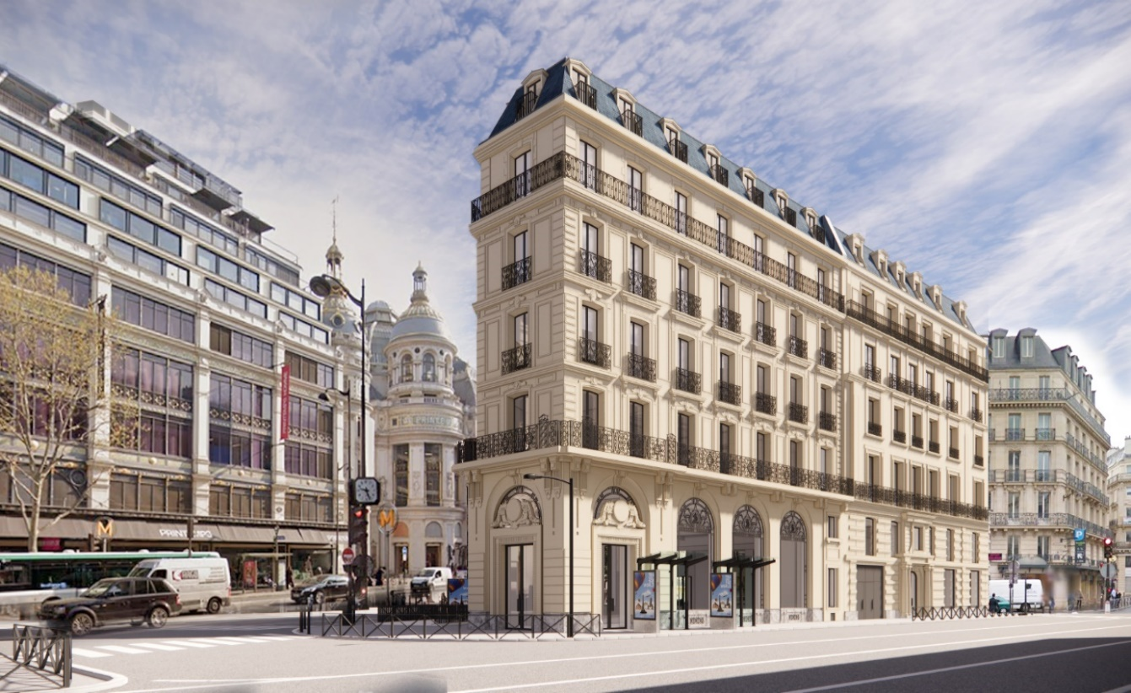

**Haussmann**

Bâtiment de bureaux

à Paris 9 (75)

Note sur l’adaptabilité fonctionnelle

BREEAM IN-USE INT. COMMERCIAL V6.0.0

RSC 04

**29 janvier 2025**

Rédaction  **Christelle RIZK**

Relecture **Hakima KHEDDACHE**

**SOMMAIRE**

1. Contexte de l’étude 3

1.1. Projet 3

1.2. Ambition environnementale 4

2. Crédit RSC 04 4

2.1. Points 4

2.2. Etude présente 5

2.3. Stratégie à long terme 7

2.4. Aide à la stratégie Error! Bookmark not defined.

3. Etude sur l’adaptabilité fonctionnelle 8

3.1. Preuves générales 8

3.2. Cloisonnement Error! Bookmark not defined.

3.3. Structure 8

3.4. Eléments constructifs Error! Bookmark not defined.

3.5. Forme de plan 9

3.6. Hauteurs des niveaux 10

3.7. Autres caractéristiques Error! Bookmark not defined.

4. Synthèse et conclusion Error! Bookmark not defined.

5. Index 16

5.1. Figures 16

5.2. Tableaux 16

# Contexte de l’étude

## Projet

L’opération concerne l’exploitation par Allianz d’un ensemble immobilier de 10 686 m² de surface de Plancher, situé au 17 Bd Haussmann, 75009 Paris et constitué comme suit :

* Un bâtiment de bureau construit en 1850 puis entièrement rénové en 2002 :
  + De 17 316 m² ;
  + Accueillant 705 occupants ;

Implanté en Île-de-France, le site est bordé :

* Au nord par boulevard Haussmann
* A l’est par Rue du Helder

Le projet vise une certification BREEAM In-Use Int. V6 au niveau Very Good en part 1 (Asset Performance).

Le site du 17 boulevard Haussmann, ancré dans l’histoire architecturale parisienne, incarne l’élégance et la vision urbaine du XIXᵉ siècle. Construit dans le cadre des grandes transformations haussmanniennes, il témoigne d’une remarquable continuité patrimoniale, évoluant d’un immeuble résidentiel à un centre d’activités économiques contemporain. Son architecture typiquement haussmannienne, avec ses façades en pierre de taille et ses lignes harmonieuses, illustre sa capacité à s’adapter aux exigences modernes tout en préservant son identité historique.

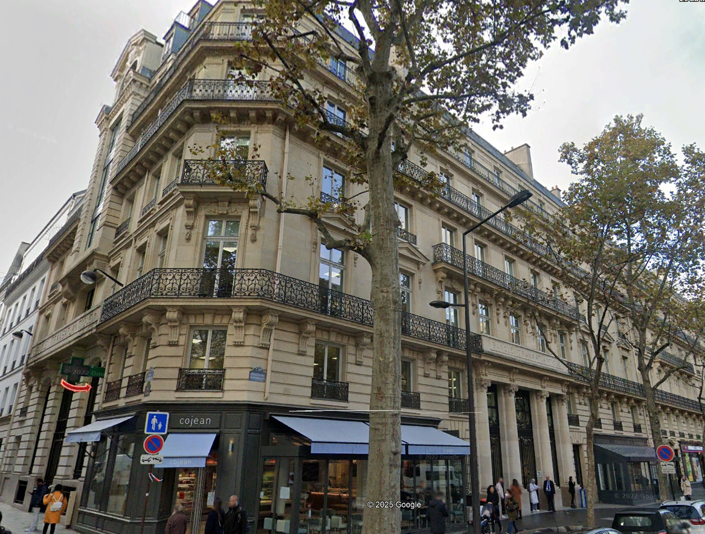

Figure 1: Photographie Site Haussman

Trois options sont envisagées :

1. Centre culturel ou musé
2. Résidence mixte (logements et espaces communautaires).
3. Complexe éducatif ou académique.

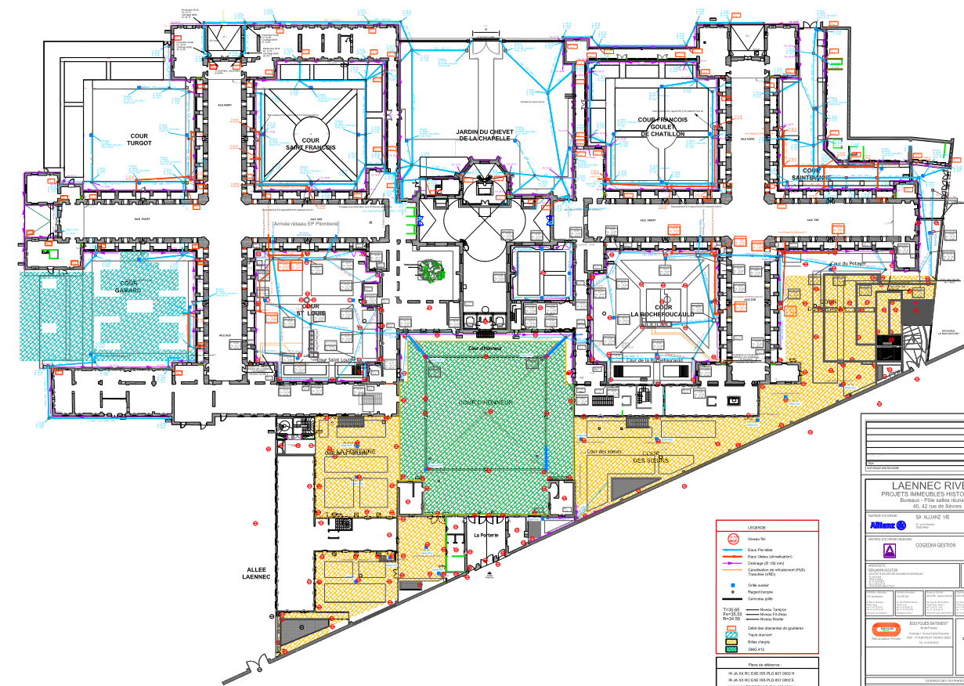

Figure 2 : Plan Masse du site

## Ambition environnementale

Le projet est inscrit dans une démarche de certification environnementale selon le référentiel **BREEAM In-Use International V6**, qui a développé une méthode d’évaluation permettant de décrire les performances environnementales d’un bâtiment. Le référentiel vise à valoriser et encourager les bâtiments qui ont été construits pour permettre une certaine **flexibilité d’utilisation future**.

# Crédit RSC 04

## Points

Le crédit *RSC04 – Future adaptation* permet de gagner jusqu’à 5 points (Tableau 1) en fonction de la qualité du projet au regard d’une adaptation future du bâti. Elle doit, en particulier, être fonctionnelle c’est-à-dire vis-à-vis de son usage principal.

|  |  |
| --- | --- |
| **Crédits** | **Réponse** |
| 0 | Non |
| 4 | Oui |
| Exemplaire | Une étude sur la stratégie d'adaptation fonctionnelle spécifique au bâtiment a été entreprise. |

Tableau 1 : Points disponibles du crédit RSC04

## Etude présente

Le bâtiment a été conçu avec un degré de flexibilité pour assurer la possibilité de futurs changements d'utilisation, il contient :

* Des cloisons facilement repositionnables

Le cloisonnement intérieur est facilement démontable, les étages ont été aménagés pour créer des espaces de travail type « open space ». Les cloisonnements sont amovibles et sont utilisés pour délimiter les espaces de détente et les salles de réunion.

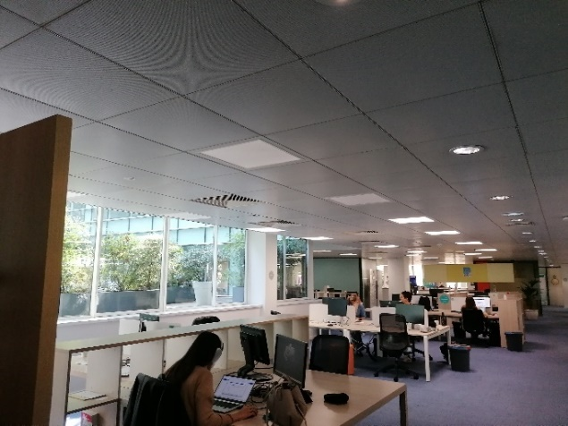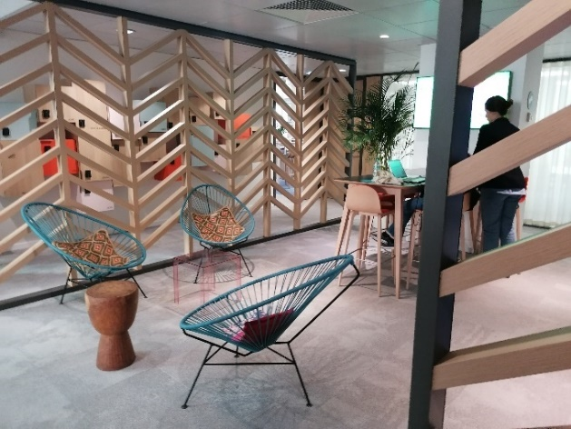

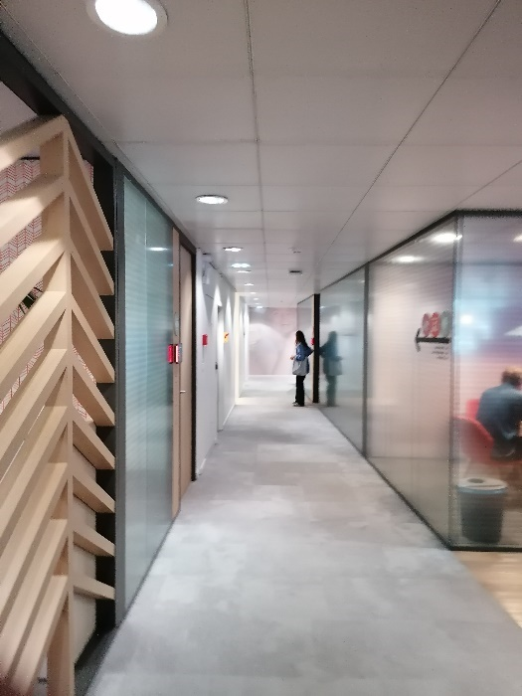

Figure 3: Cloisons repositionnables

* Une conception flexible de la structure porteuse verticale interne avec une disposition régulière des colonnes et peu ou pas de murs porteurs

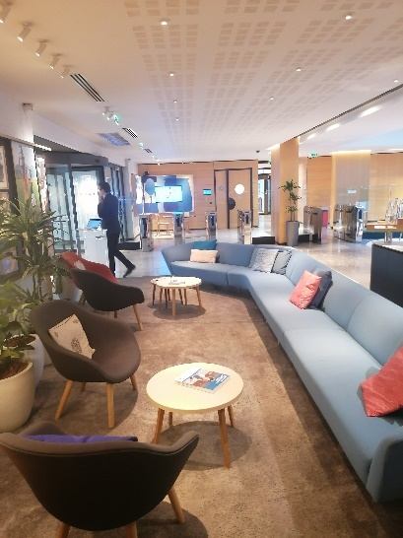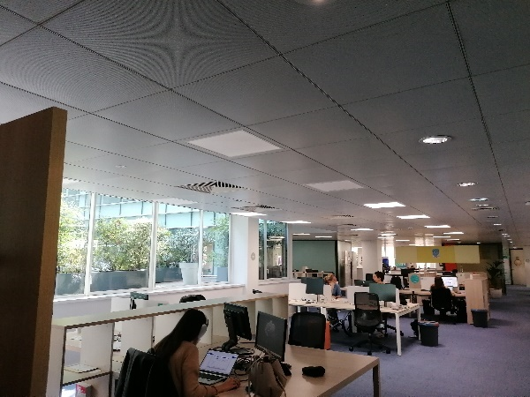

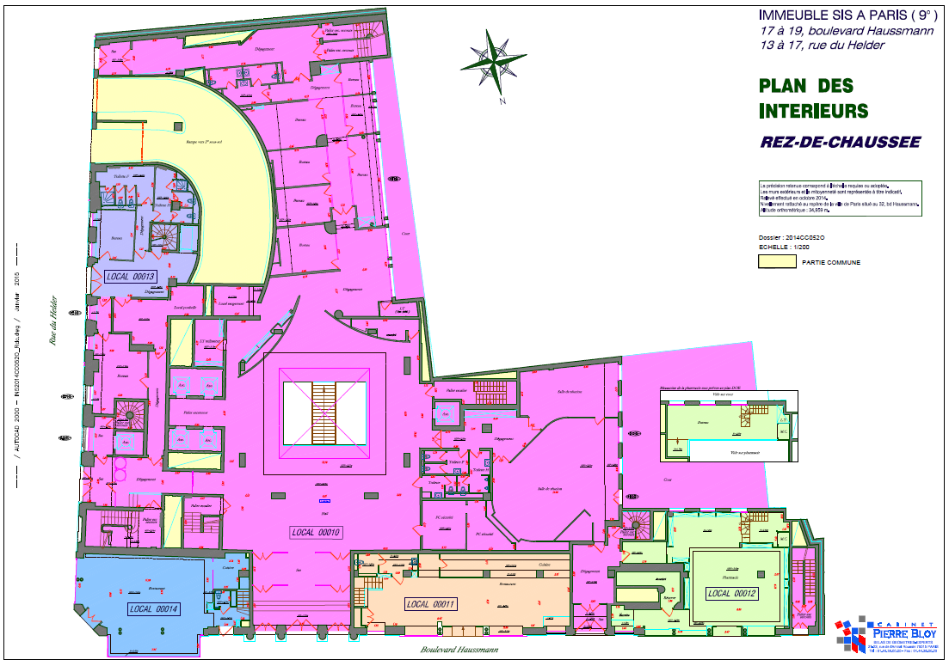

Figure 4: Conception flexible

On peut également noter la présence importante de grille de soufflage et reprise dans les dalles de faux plafonds. Leur nombre peut être adapté en fonction de l’usage des espaces.

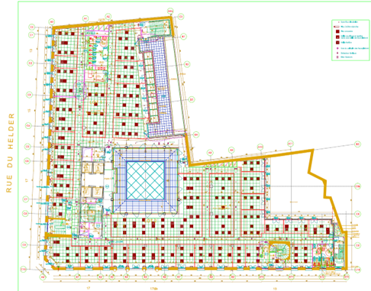

Figure 5: Plans grille soufflage et reprise

## Stratégie à long terme

Une stratégie d’adaptation du bâti à long terme peut être élaborée et suivie. **Elle doit être spécifique au site** et inclure des études de :

* **Faisabilité** : probabilité pour le bâti de devoir accueillir, à l’échelle de son cycle de vie (c’est-à-dire sans modification structurelle) :
  + Des usages différents ou multiples ;
  + Des locataires différents ;
  + Des types d’espaces différents.
* **Accessibilité** : aspects de conception qui facilitent le remplacement de toutes les principales installations durant la durée de vie du bâtiment, comme par exemple des panneaux de planchers et murs démontables :
  + Sans affecter la structure ;
  + Sans utiliser de poutres de levage ni palans.

Cela implique également l’accès aux services du bâtiment, tels que

* + L’électricité locale ;
  + L’infrastructure de données
  + Etc.
* **Polyvalence**:degré d’adaptabilité de l’environnement interne aux changements dans les pratiques de travail, si existantes.
* **Adaptabilité** : potentiel d’adaptation de la stratégie de ventilation du bâtiment aux besoins futurs des occupants du bâtiment et aux scénarios climatiques.
* **Convertibilité** : degré d’adaptabilité géométrique des espaces internes et de l’enveloppe externe pour tenir compte des changements d’usages.
* **Extensibilité** : possibilité d’extension du bâtiment, horizontalement ou verticalement.
* **Potentiel de rénovation** : possibilité de réfection majeure, y compris le remplacement de la façade.

# Etude sur l’adaptabilité fonctionnelle

## Preuves générales

L’ensemble de l’étude est appuyé par les preuves générales suivantes fournies :

* Les plans des niveaux de Haussman :
  + *RSC 04_Plan étages*
* Les plans de façades :
  + *RSC 04_Elevations Haussmann*

## Structure

Bien que la structure du bâtiment soit ancienne, elle présente une organisation mixte entre murs porteurs et poteaux-poutres.

* Les murs porteurs se trouvent principalement dans les zones périphériques et sur certaines travées internes.
* Les ailes secondaires intègrent des refends partiels, tandis que les corps principaux restent plus ouverts.
* Les planchers sont en dalles de béton armé, garantissant une bonne répartition des charges.
* La toiture repose sur une charpente métallique, avec des couvertures adaptées aux contraintes climatiques et d'isolation thermique.

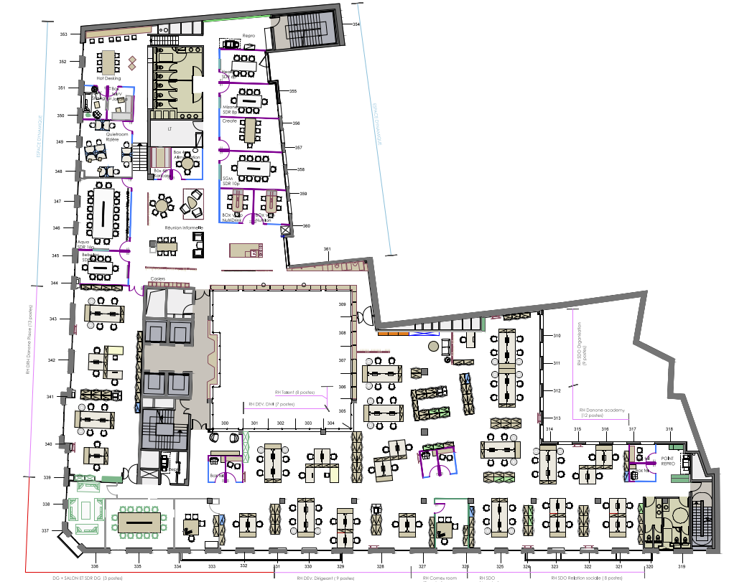

Figure 6: Plan étage R2

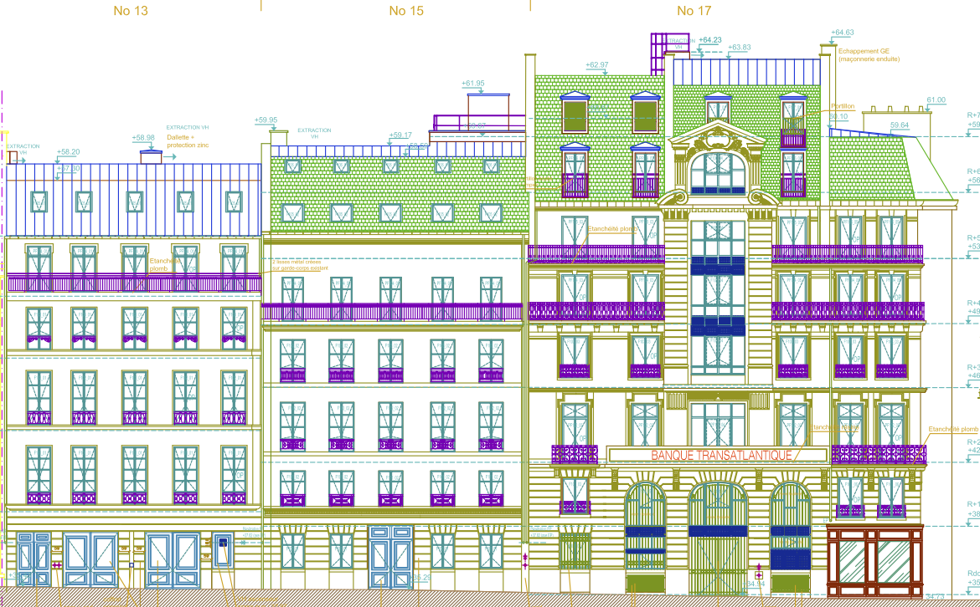

Figure 7: Plan élévation Est

## Forme de plan

**Forme de plan :** La configuration en plan du bâtiment est flexible et adaptée à différents usages.

* Les circulations verticales sont stratégiquement placées au centre pour une desserte homogène.
* Des escaliers secondaires sont implantés aux extrémités des ailes pour faciliter les évacuations et l’accès aux différents niveaux.

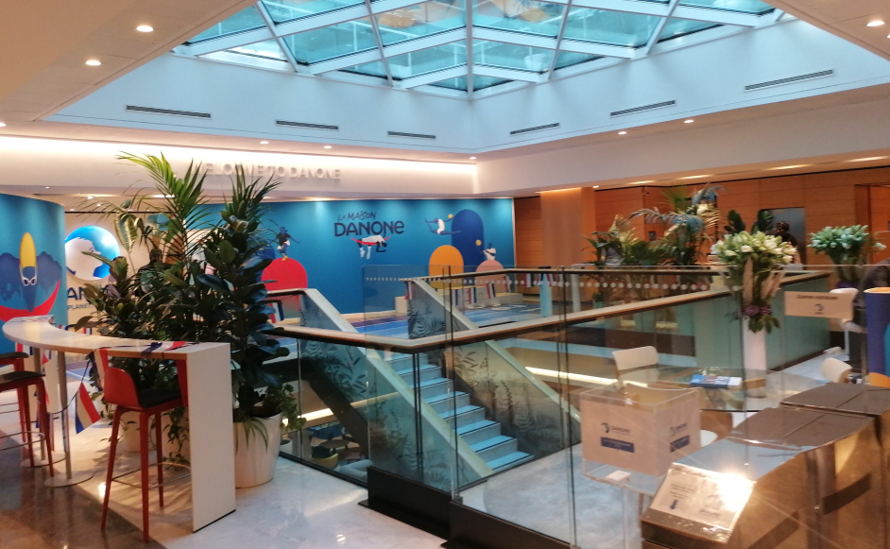

Figure 8: Emplacement escalier

**Espaces à usage régulier et principal :**

Présentent une structure dégagée avec un minimum de murs de refend, favorisant l’aménagement flexible.

Chaque espace dispose d’une ouverture sur une façade extérieure pour un éclairage naturel optimal.

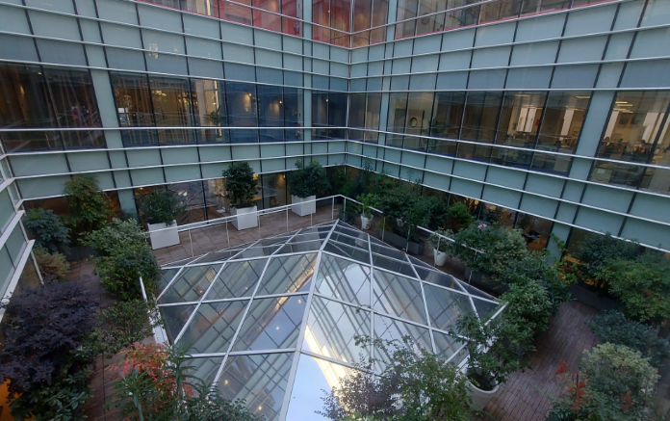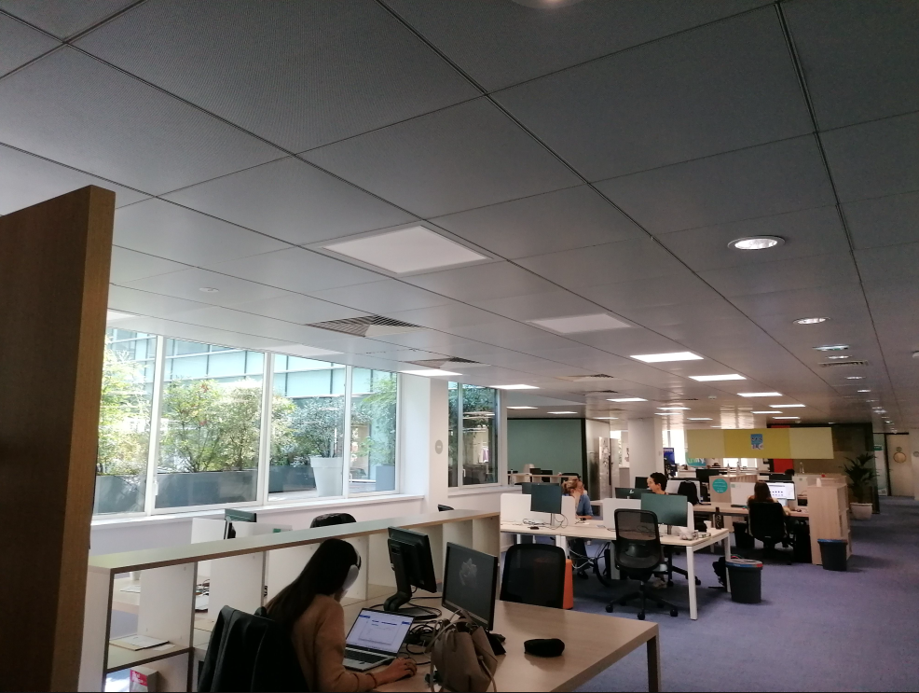

Figure : Façades intérieurs

Figure 10: Aménagement bureaux open space

## Hauteurs des niveaux

Les hauteurs sous plafond sont conçues pour répondre à différents types d’usage (bureaux, logements, commerces).

* La hauteur minimale pour les espaces de bureaux et logements est de **2,7 mètres**.
* Du sol à la première corniche, la hauteur varie entre **2,3 mètres et 3,35 mètres**.
* Certains espaces spécifiques bénéficient d’une hauteur sous plafond allant de **3,9 mètres à 6,9 mètres**, offrant une volumétrie spacieuse adaptée aux activités nécessitant un grand dégagement.
* Les niveaux supérieurs et les combles ont une hauteur plus réduite, optimisée pour des espaces techniques ou des mezzanines aménageables.

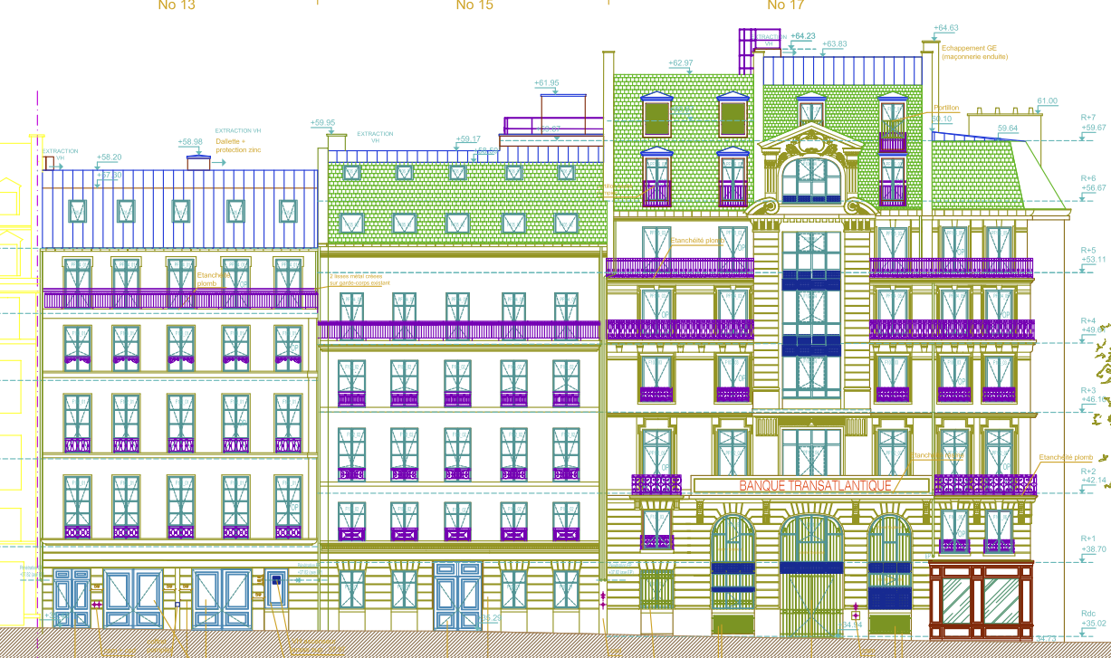

Figure 11: Elévation Est

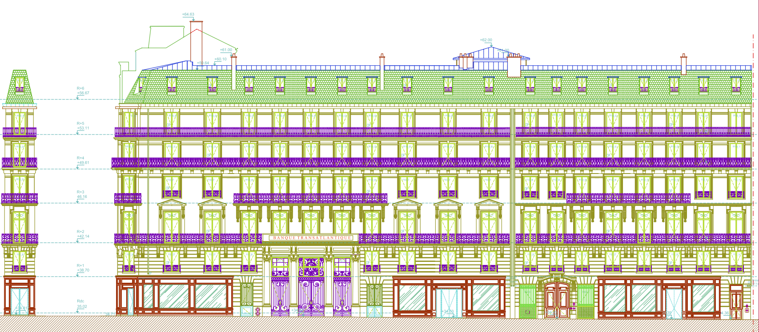

Figure 12: Elévation Nord

## Analyse des critères d’adaptation fonctionnelle

1. **Faisabilité** :

L'étude de faisabilité examine la capacité du bâtiment à accueillir différents usages et locataires sans modification structurelle.

* **Usages multiples** : Les espaces actuels sont adaptables pour divers usages (bureaux, commerces, espaces culturels, hôtellerie).
* **Locataires différents** : Possibilité de diviser les espaces en lots indépendants.
* **Types d’espaces** : Configuration permettant la conversion en espaces collaboratifs ou espaces ouverts.

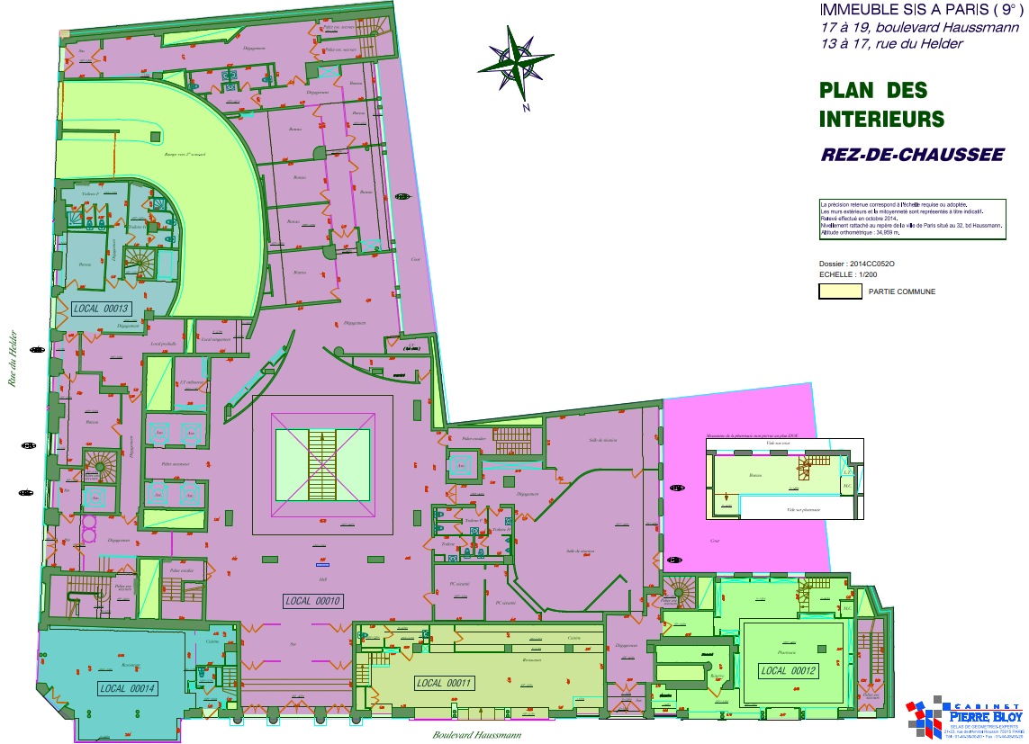

Figure 13: Plan du RDC

1. **Accessibilité :** Modernisation et accès technique

L'accessibilité des installations est essentielle pour faciliter leur remplacement sans affecter la structure du bâtiment.

* **Planchers et murs démontables** : Possibilité de dépose et repose facilitée pour maintenance.
* **Accès aux services techniques** : Cheminements prévus pour l'électricité, l’infrastructure de données, la CVC.

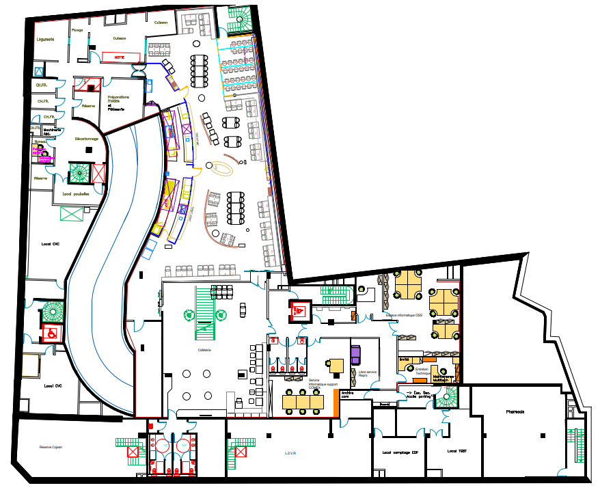

Figure 14: Plan SS1

**Polyvalence : Capacité de répondre à divers besoins**

Le bâtiment présente une **grande flexibilité interne** pour s’adapter aux nouvelles tendances de travail.

* Espaces modulables pour coworking, open space et bureaux cloisonnés.
* 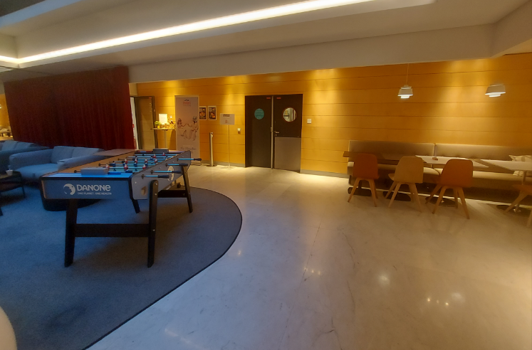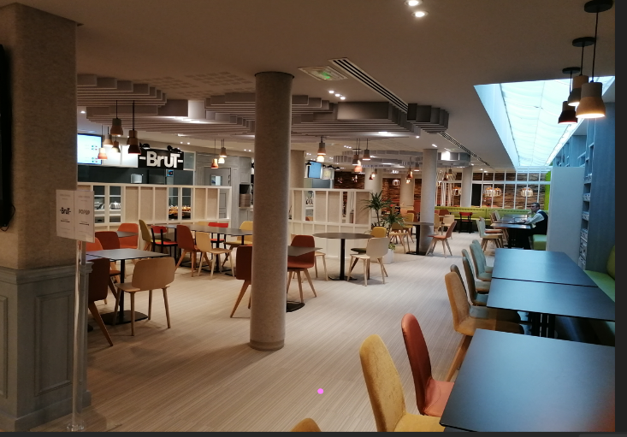Configuration adaptative pour intégrer des équipements numériques.

Figure : Espaces open space

**Adaptabilité : Confort et évolution climatique**

La stratégie de ventilation peut être modifiée en fonction des besoins futurs.

* Système VRV déjà installé, facilitant des ajustements.
* Possibilité d’intégration de nouvelles technologies énergétiques (ventilation hybride, capteurs de qualité de l'air).

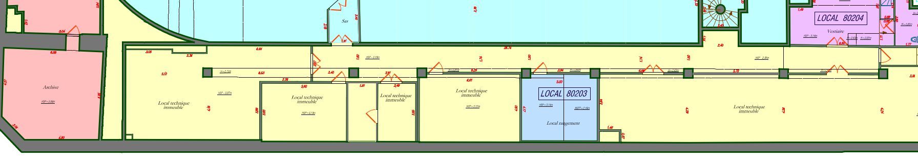

Figure 16: Locaux techniques SS2

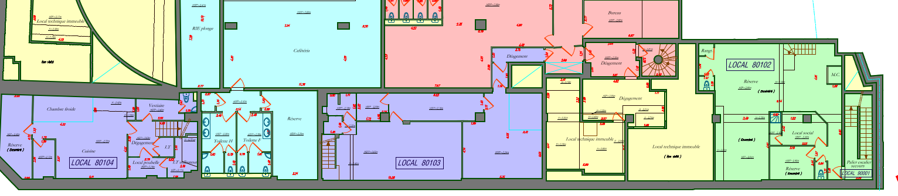

Figure 17: Locaux techniques SS1

**Convertibilité : Adaptation de l’espace interne et externe**

Le bâtiment peut changer d'usage grâce à sa conception adaptable.

* Hauteurs sous plafond adaptées à différents usages (ex : salles de conférence, hôtellerie).
* Façade prévoyant l’intégration de vitrages adaptatifs.

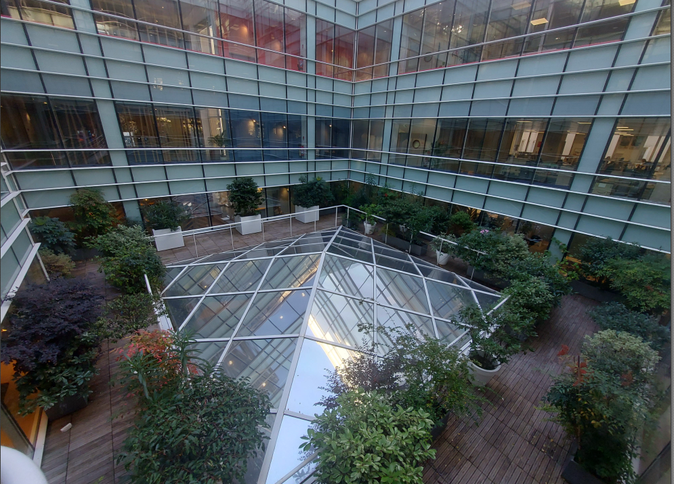

Figure 18: Vitrage façades intérieurs

1. **Extensibilité : Options d’expansion**

Possibilité d’extension du bâtiment :

* **Extension verticale** : Surélévation possible sous réserve des règlements d’urbanisme.
* **Extension horizontale** : Reconfiguration des espaces extérieurs (ex : aménagement des terrasses pour de nouveaux usages).

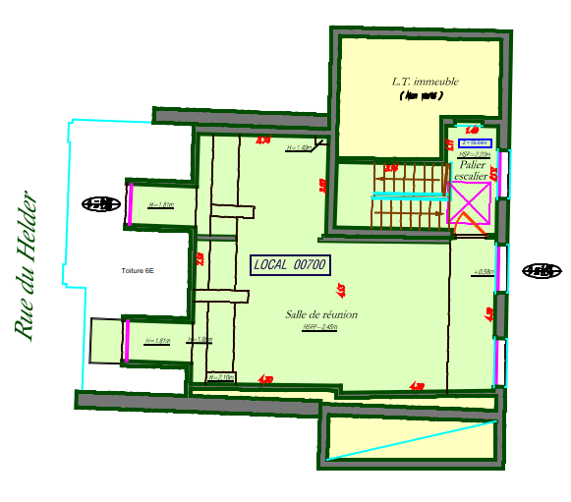

Figure 19: Plan toiture R7

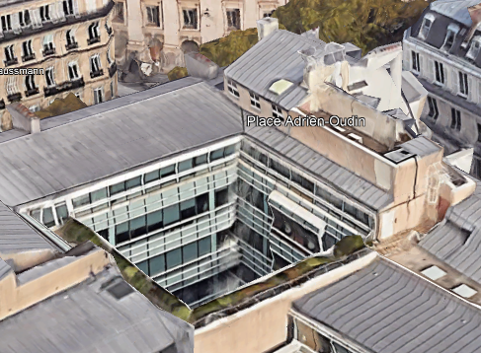

Figure 20: Plan 3D Google Earth

1. **Potentiel de rénovation : Renouvellement et modernisation**

Possibilité de modernisation majeure du bâtiment :

* Remplacement de la façade pour améliorer la performance thermique.
* Optimisation de l’éclairage naturel et des matériaux biosourcés

## Propositions de futures transformations

**Option 1 : Centre culturel/musée**

* Exploiter les grandes salles pour des expositions.
* Prévoir des zones d’accueil et de billetterie (RDC ou sous-sol).
* Intégrer des équipements audiovisuels dans les faux plafonds.

**Option 2 : Résidence mixte**

* Diviser les niveaux en logements de tailles variées.
* Utiliser les cours comme espaces communautaires (jardins, aires de jeux).
* Ajouter des équipements collectifs : salle de sport, bibliothèque.

**Option 3 : Complexe éducatif**

* Créer des salles de classe modulables au R+1 et R+2.
* Aménager les sous-sols pour des laboratoires ou ateliers.

# conclusion

Le bâtiment Haussman incarne une flexibilité exceptionnelle, tant sur le plan architectural que fonctionnel. Ses aménagements modernes, combinés à son patrimoine historique, offrent une base solide pour des transformations futures dans les domaines culturels, résidentiel ou éducatif. Une planification stratégique intégrant des solutions durables et modulaires maximisera son potentiel tout en préservant son identité unique.

Cette étude permet de valider les 4 points, ainsi que le crédit exemplaire.

# Index

## Figures

Figure 1: Photographie Site Haussman 3

Figure 2 : Plan Masse du site 4

Figure 3: Cloisons repositionnables 5

Figure 4: Conception flexible 6

Figure 5: Plans grille soufflage et reprise 7

Figure 6: Plan étage R2 8

Figure 7: Plan élévation Est 9

Figure 8: Emplacement escalier 9

Figure 9: Façades intérieurs 10

Figure 10: Aménagement bureaux open space 10

Figure 11: Elévation Est 10

Figure 12: Elévation Nord 11

Figure 13: Plan du RDC 11

Figure 14: Plan SS1 12

Figure 15: Espaces open space 12

Figure 16: Locaux techniques SS2 13

Figure 17: Locaux techniques SS1 13

Figure 18: Vitrage façades intérieurs 13

Figure 19: Plan toiture R7 14

Figure 20: Plan 3D Google Earth 14